На этой неделе будет праздноваться 79-ая годовщина полного освобождения Ленинграда
24.01.2023
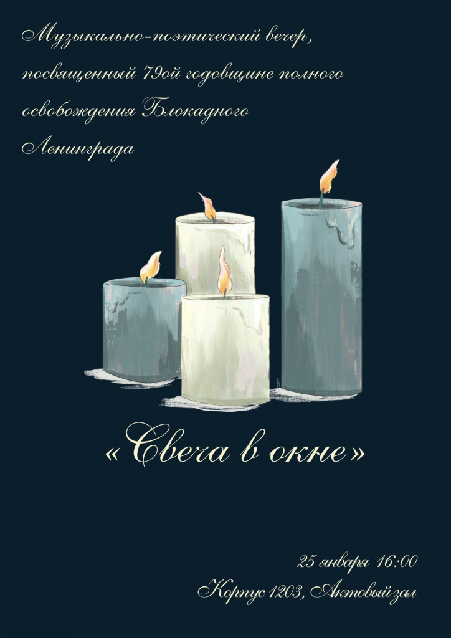
История блокадного Ленинграда является символом невероятного мужества, стойкости и героизма для всех поколений нашей необъятной Родины.
На этой неделе будет праздноваться 79-ая годовщина полного освобождения города. ГБУ «Энергия» организует музыкально-поэтический вечер «Свеча в окне». На нём прозвучат до боли близкие сердцу песни, будет организован вкусный горячий чай со сладостями в теплой и душевной компании.
Приглашаем жителей района Силино принять участие в мероприятии 25 января 2023 года в 16:00 в актовом зале ГБУ «Энергия» (корпус 1203).

Адрес страницы: http://silino.mos.ru/presscenter/news/detail/11363116.html
Управа района Силино города Москвы

